1.先写主表CHIPTABLE，主键为栏位ID，另栏位flink_status默认为0，栏位scantime为当前时间，其余栏位为空即可，其它操作如下图

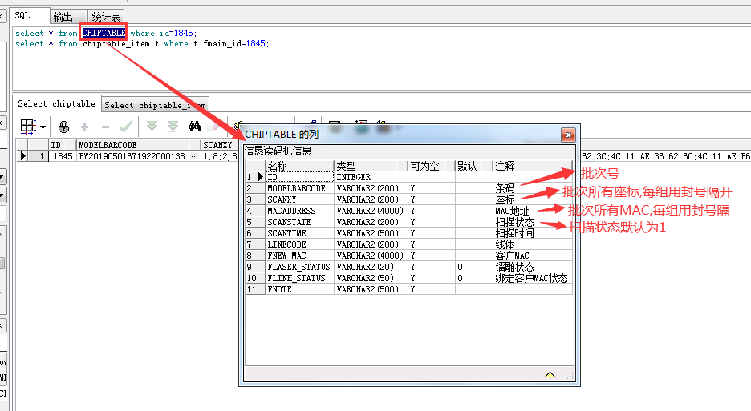

2.最后插入子表chiptable_item, 栏位FID为流水号，尽量不要重复，栏位fmain_id是关联主表的ID栏位。栏位scanxy把关联主表的座标栏位分组取出写入。栏位old_mac把关联主表的MAC分组取出并写入。栏位new_mac内容：当写入是此批次号第一个MAC时，命名为MAC1，第二个为MAC2，以此类推。栏位flaser_status, flink_status默认为1,fup_status默认为0，其余栏位为空即可

